Máquina transformadora
Adaptado de Adriana Bonadiman
INDIVIDUAL
Ao final da atividade, se autoavaliem e coloquem sua nota de DPO

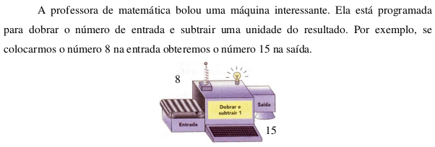

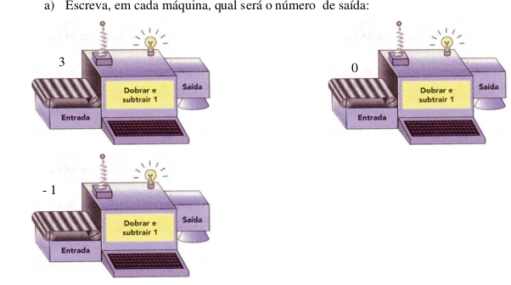

b) Complete a tabela abaixo com informações da máquina transformadora:
valor de entrada  DPO: ___ ___ ___ | -3 | 0 | 4 | -1 | 2 | 6 |  | -2
valor de saída |  |  |  |  |  |  | 19 |  | -19

